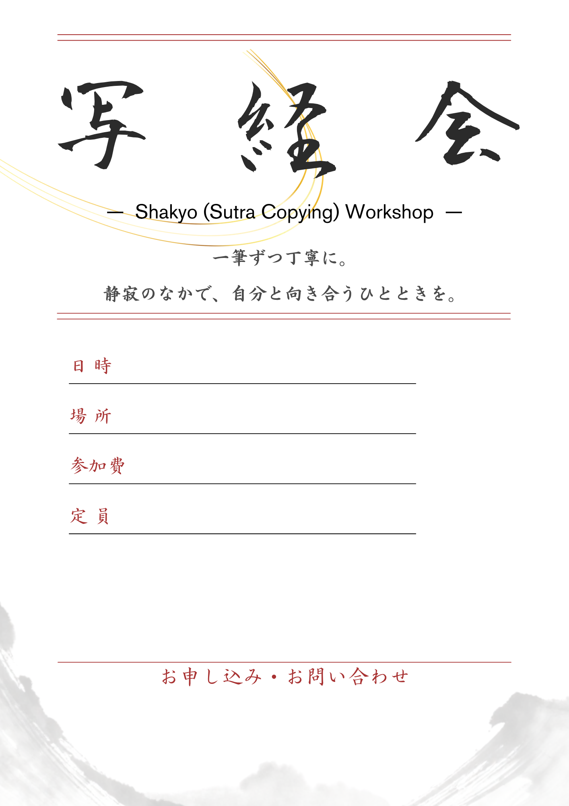
〇月〇日（〇）○○時から
〇〇名
○○寺
おひとり○○円
お問い合わせ情報（住所、電話番号など）をこちらのテキストボックスにご記入ください。
参加者への注意事項などをこちらのテキストボックスに
ご記入ください。
